Министерство науки и высшего образования Российской Федерации
Федеральное государственное автономное образовательное учреждение высшего образования
«Московский политехнический университет»

Образовательная программа «Веб-технологии»
Направление подготовки: 09.03.01

Отчет по курсовой работе
по дисциплине «Серверная веб-разработка»

Тема: «Backend-фреймворк на PHP»

Выполнила:
Студентка группы 251-32
_________________Гусарова Ксения Сергеевна
подпись, дата

Принял:
Старший преподаватель кафедры ИКТ
_________________ Володина О.В.
подпись, дата

ОГЛАВЛЕНИЕ
ВВЕДЕНИЕ 3
Глава 1. ТЕОРЕТИЧЕСКАЯ ЧАСТЬ 5
1.1. Анализ предметной области 5
1.2. Анализ аналогов и конкурентов 6
1.3. Выбор архитектуры и технологий 7
1.4. Анализ функциональности проекта 7
1.5. Выбор технологий 9
Глава 2. ПРАКТИЧЕСКАЯ ЧАСТЬ 10
2.1. Название параграфа 10
2.2. Реализация шаблонизации 10
2.3. Реализация CRUD для статей 11
2.4. Реализация главной страницы 11
2.5. Интеграция мультимедийного контента 12
ЗАКЛЮЧЕНИЕ 14
СПИСОК ИСПОЛЬЗОВАННОЙ ЛИТЕРАТУРЫ 15

ВВЕДЕНИЕ
Актуальность темы. В современном мире компьютерные игры стали неотъемлемой частью культуры и досуга. Особое место среди них занимают визуальные новеллы – жанр, сочетающий литературное повествование с интерактивностью. Игроки могут влиять на сюжет, принимая решения, которые ведут к разным концовкам.
Почему выбрана данная тема. Визуальная новелла «I became a princess» была выбрана для реализации в рамках курсовой работы, так как этот жанр позволяет:
- продемонстрировать навыки программирования на Python (движок Ren'Py);
- реализовать полноценный веб-сайт на PHP для продвижения игры;
- объединить техническую и творческую составляющие.
Особенности проекта. Сайт содержит:
- информацию об игре (сюжет, персонажи, характеристики);
- динамические страницы с маршрутизацией;
- базу данных для хранения статей и новостей;
- административную панель для управления контентом.
Цель проекта: разработать веб-сайт для продвижения визуальной новеллы «I became a princess» с использованием backend-фреймворка на PHP.
Задачи проекта:
- Проанализировать предметную область и аналоги проектов
- Разработать структуру базы данных
- Спроектировать маршрутизацию (роутинг) веб-сайта
- Реализовать динамические страницы с использованием шаблонизатора
- Реализовать CRUD-функционал для управления статьями
- Разработать страницы: главная, о проекте, персонажи, скачать, авторы
- Интегрировать мультимедийный контент (изображения, видео)

Ссылка на репозиторий: https://github.com/mynich/course-project

Глава 1. ТЕОРЕТИЧЕСКАЯ ЧАСТЬ

1.1. Анализ предметной области
Визуальная новелла – это жанр компьютерных игр, в котором повествование ведётся через текст, статичные изображения и анимацию. Игроку периодически предлагается выбор, влияющий на дальнейшее развитие сюжета. Ключевые особенности жанра:
- минимальная геймплейная механика;
- упор на сюжет и персонажей;
- наличие нескольких концовок.
Проект «I became a princess» выполнен на движке Ren'Py (язык Python)(Рисунок 1). Это бесплатный и кроссплатформенный движок, широко используемый для создания визуальных новелл. Ren'Py предоставляет:
- встроенную поддержку сцен, персонажей, диалогов;
- систему ветвления сюжета;
- возможность сохранения и загрузки;
- экспорт в Windows, macOS, Linux, Android, Web.
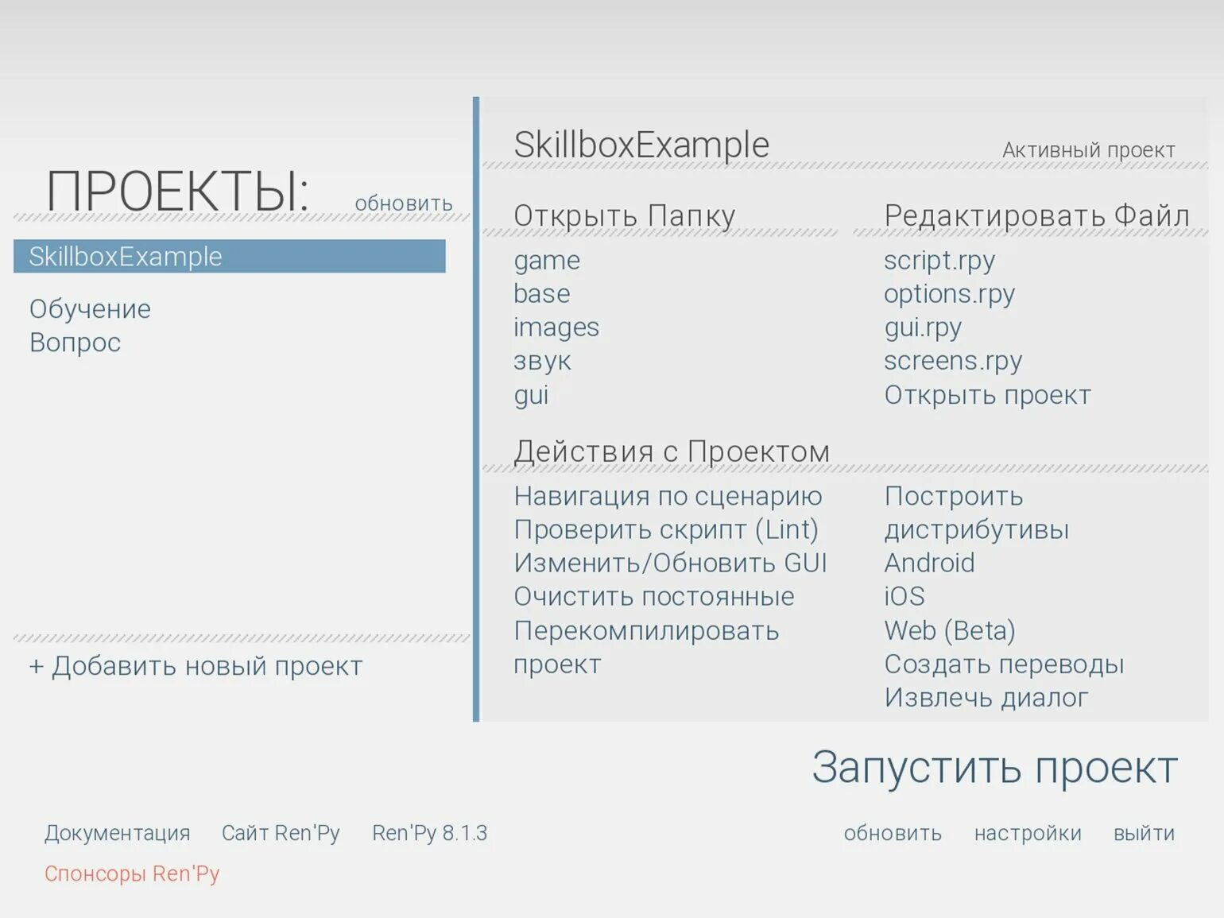
Рисунок 1. Вид движка Ren Py.

1.2. Анализ аналогов и конкурентов
На рынке визуальных новелл существует множество проектов, как коммерческих, так и бесплатных. Для анализа были выбраны три наиболее известные новеллы, сопоставимые по жанру и целевой аудитории с проектом «I became a princess».
Название | Платформа | Жанр | Особенности | Сильные стороны | Слабые стороны
Doki Doki Literature Club!  (Рисунок 2) | Windows, macOS, Linux | Психологический хоррор, симулятор свиданий | Мета-сюжет, четвёртая стена | Неожиданные сюжетные повороты | Мрачная атмосфера, не подходит для всех возрастов
Everlasting Summer | Windows, macOS, Linux, Android, iOS | Сёдзё, драма, романтика | Российская разработка, 14 концовок | Бесплатная, большой выбор персонажей | Устаревшая графика, затянутое повествование
The Letter | Windows, macOS | Хоррор, драма | 7 персонажей, 700k+ слов текста | Глубокая проработка персонажей | Высокая стоимость, длительное прохождение
I became a princess (проект) | Windows | Сёдзё, драма, фэнтези | Попаданчество, 2 концовки | Уникальный сюжет, лёгкий вход | Меньше концовок, только Windows

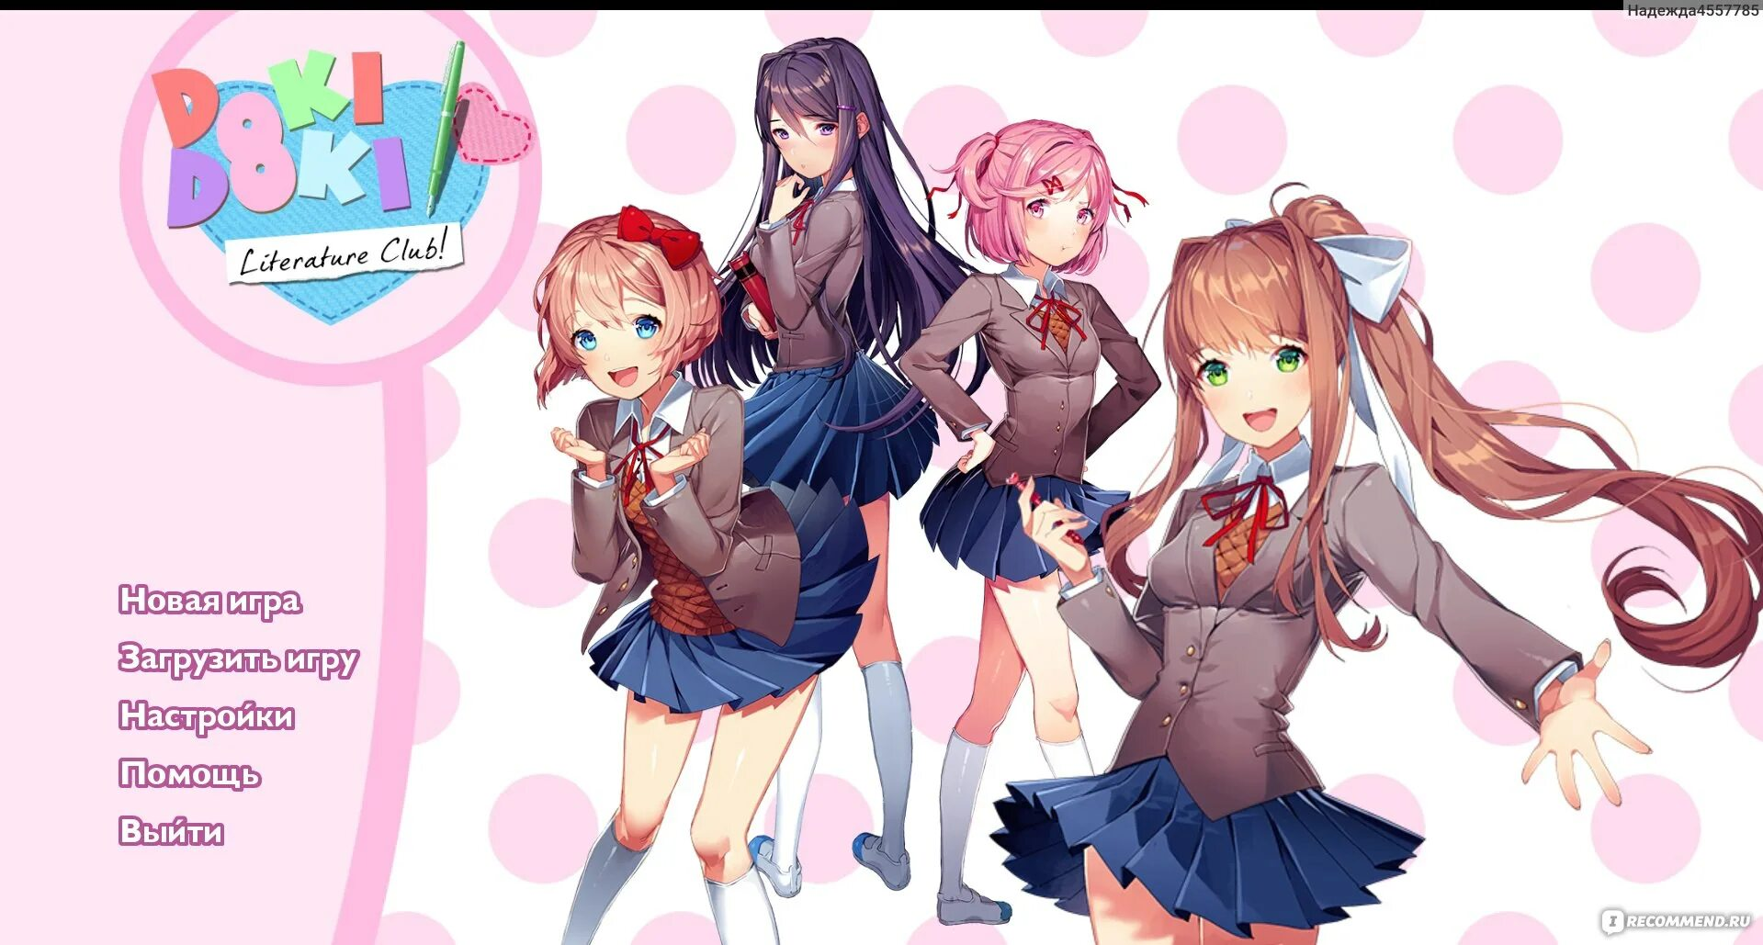
Рисунок 2. Doki-Doki Literature Club.
На основе проведённого анализа были выделены следующие конкурентные преимущества разрабатываемого проекта:
- Уникальная сюжетная концепция – тема «попаданства» в тело злодейки, популярная в современной литературе и аниме.
- Лёгкость освоения – короткое время прохождения (~10-15 минут) позволяет игроку быстро ознакомиться с игрой.
- Бесплатное распространение – в отличие от многих коммерческих новелл, проект распространяется бесплатно.
- Интеграция с веб-сайтом – новости и обновления публикуются на сайте, что поддерживает интерес к проекту.

1.3. Выбор архитектуры и технологий
При разработке веб-сайта для визуальной новеллы «I became a princess» был выбран архитектурный паттерн MVC (Model-View-Controller) с собственной реализацией. Данный паттерн был выбран по следующим причинам:
- Разделение ответственности – логика работы с данными (модели), отображение (представления) и обработка запросов (контроллеры) разделены.
- Поддержка в лабораторных работах – навыки работы с MVC были получены в ходе выполнения предыдущих лабораторных работ (лаб 7–10).
- Гибкость – возможность легко расширять функционал сайта без изменения всей кодовой базы.

1.4. Анализ функциональности проекта
Разработанный веб-сайт предоставляет пользователю следующие функциональные возможности:
1. Навигация по сайту. Верхнее меню содержит ссылки на все ключевые разделы: «Главная», «О проекте», «Персонажи», «Скачать», «Новости», «Авторы» (Рисунок 3). Это позволяет пользователю быстро переключаться между страницами.
2. Информационная функция. На страницах «О проекте» и «Персонажи» пользователь знакомится с сюжетом, характеристиками игры и её героями.
3. Скачивание игры. На странице «Скачать» размещена ссылка на установочный файл для Windows, а также видео с демонстрацией геймплея (новелла.mp4).
4. Публикация новостей (CRUD). На странице «Новости» отображаются статьи из базы данных. Реализовано добавление, просмотр и редактирование статей через административный раздел.
5. Визуальное оформление. Сайт имеет адаптивный дизайн, поддерживает корректное отображение на мобильных устройствах. Использованы собственные изображения (1.png–6.png) и видео.
6. Динамическая маршрутизация. Все запросы обрабатываются через единый роутер, который связывает URL с соответствующим контроллером и методом.
Таким образом, сайт полностью покрывает потребности проекта: информирует пользователей об игре, предоставляет возможность скачать её и получать актуальные новости.

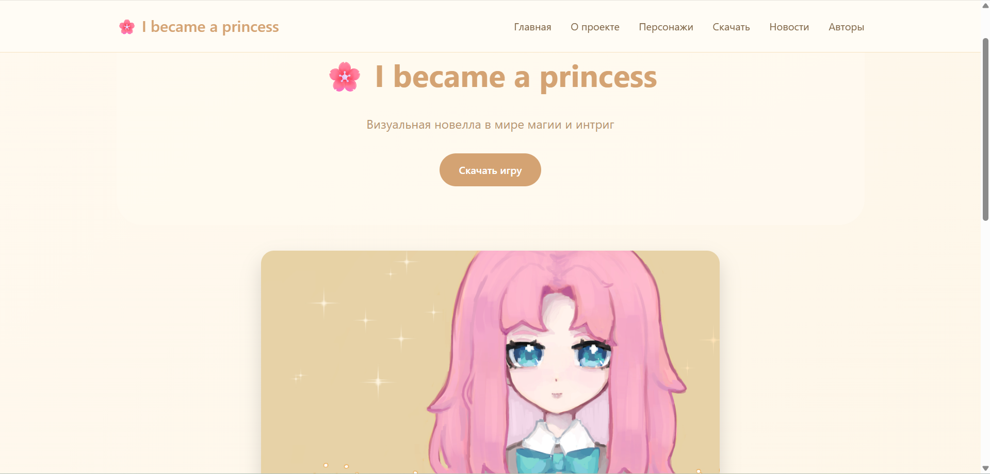Рисунок 3. Главная страница с навигацией.

1.5. Выбор технологий
Компонент | Технология | Обоснование
Backend | PHP 8.x | Поддержка ООП, простота настройки
База данных | MySQL | Бесплатная, надёжная, интеграция с PHP
Шаблонизация | Самодельный шаблонизатор | Контроль над кодом, минимум зависимостей
Маршрутизация | Ручная (через .htaccess + index.php) | Изучение принципов MVC
Фронтенд | HTML5, CSS3, JavaScript | Адаптивный дизайн

Глава 2. ПРАКТИЧЕСКАЯ ЧАСТЬ

2.1. Название параграфа
Маршрутизация – это механизм, который связывает URL-адрес с определённым контроллером и методом. В проекте реализован собственный роутер на PHP.
Принцип работы:
- Все запросы перенаправляются через .htaccess в index.php
- index.php анализирует URI
- По регулярному выражению определяется, какой контроллер вызвать

2.2. Реализация шаблонизации
Для избежания дублирования HTML-кода была реализована функция render(). Она подключает общий шаблон layout.php и передаёт в него переменные.
Код функции:
php
function render($content, $title = "Мой блог")
{
ob_start();
include 'views/layout.php';
return ob_get_clean();
}
Шаблон layout.php содержит:
- <head> с мета-тегами и заголовком <?= $title ?>;
- шапку сайта с навигацией;
- блок для динамического контента <?= $content ?>;
- подвал (footer).

2.3. Реализация CRUD для статей
Для управления новостями и обновлениями реализован полноценный CRUD (Create, Read, Update, Delete):
Операция | Метод контроллера | URL | Описание
Read (все) | index() | /articles | Список всех статей
Read (одна) | show($id) | /article/{id} | Просмотр одной статьи
Create | create() | /admin/article/create | Добавление статьи (POST)
Update | edit($id) | /admin/article/edit/{id} | Редактирование статьи
Delete | delete($id) | /admin/article/delete/{id} | Удаление статьи

2.4. Реализация главной страницы
Главная страница содержит:
- заголовок и слоган;
- кнопку скачивания (Рисунок 4);
- заставку;
- две картинки с подписями;
- три карточки с преимуществами.
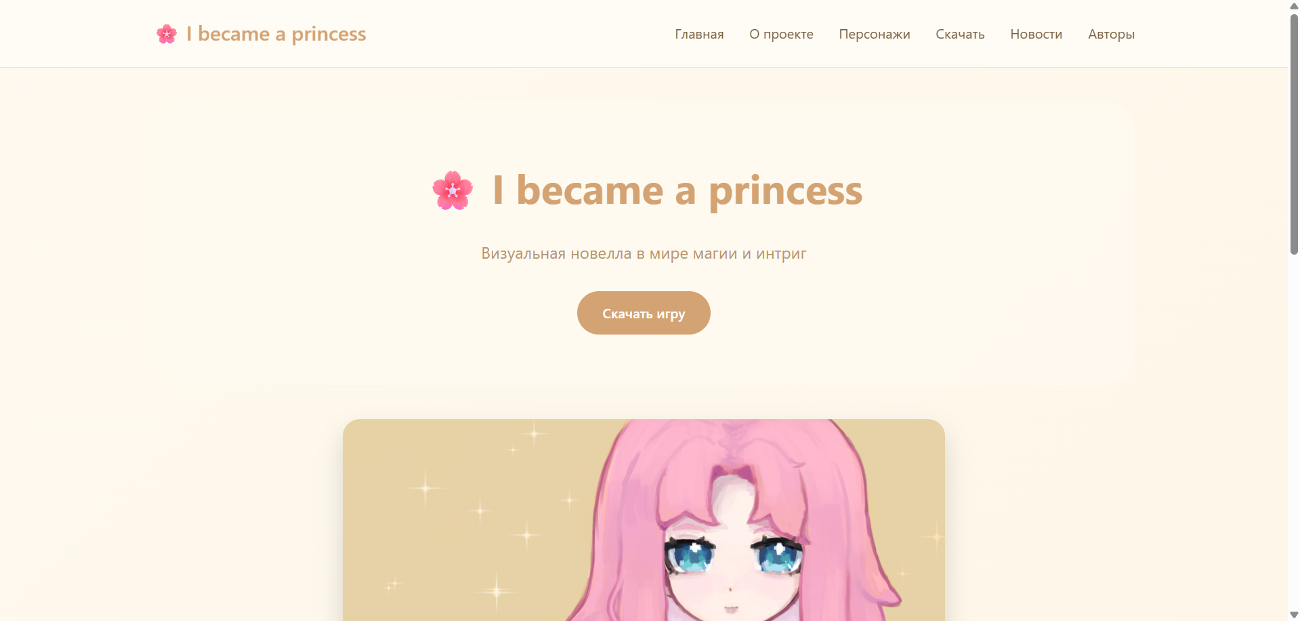
Рисунок 4. Кнопка «скачать».

Код (фрагмент):
php
<div class='splash'>
<img src='/course-project/assets/images/6.png' alt='Заставка игры' class='splash-image'>
</div>

<div class='home-gallery'>
<div class='home-card'>
<img src='/course-project/assets/images/1.png' alt='Скриншот игры'>
<p class='caption'>🔮 Встреча с судьбой</p>
</div>
<div class='home-card'>
<img src='/course-project/assets/images/2.png' alt='Скриншот игры'>
<p class='caption'>💎 Тайны прошлого</p>
</div>
</div>

2.5. Интеграция мультимедийного контента
В разделе «Скачать» размещено видео с демонстрацией геймплея (новелла.mp4) (Рисунок 5).
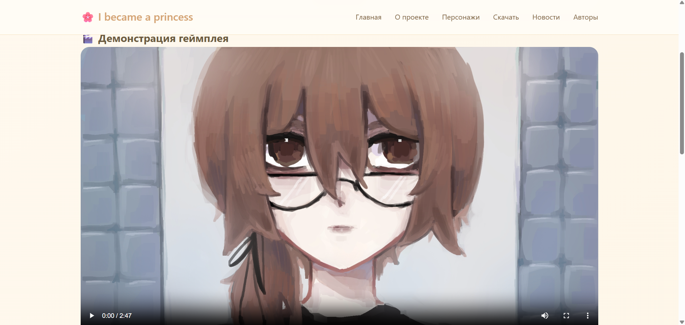
Рисунок 5. Видео.
Код вставки видео:
php
<video controls width='100%'>
<source src='/course-project/assets/video/новелла.mp4' type='video/mp4'>
Ваш браузер не поддерживает видео.
</video>

ЗАКЛЮЧЕНИЕ
Текущие результаты проекта, выводы. Перспективы развития, планы на будущее. В ходе выполнения курсовой работы были достигнуты следующие результаты:
- Разработан веб-сайт для продвижения визуальной новеллы «I became a princess».
- Реализована маршрутизация (роутинг) на собственном PHP-роутере.
- Разработан шаблонизатор для переиспользования HTML-кода.
- Создана база данных MySQL и реализован CRUD-функционал для статей.
- Интегрирован мультимедийный контент: изображения (1.png–6.png) и видео (новелла.mp4).
- Сайт опубликован в открытом доступе (GitHub).
Перспективы развития проекта:
- добавить возможность регистрации и комментариев;
- реализовать административную панель с редактированием персонажей;
- добавить возможность онлайн-игры в браузере (через Ren'Py Web).
Все поставленные задачи решены, цель достигнута.

СПИСОК ИСПОЛЬЗОВАННОЙ ЛИТЕРАТУРЫ
- PHP Manual. – URL: https://www.php.net/manual/ru/ (дата обращения: 01.06.2025). – Текст: электронный.
- MySQL Documentation. – URL: https://dev.mysql.com/doc/ (дата обращения: 01.06.2025). – Текст: электронный.
- Ren'Py Documentation. – URL: https://www.renpy.org/doc/html/ (дата обращения: 01.06.2025). – Текст: электронный.

